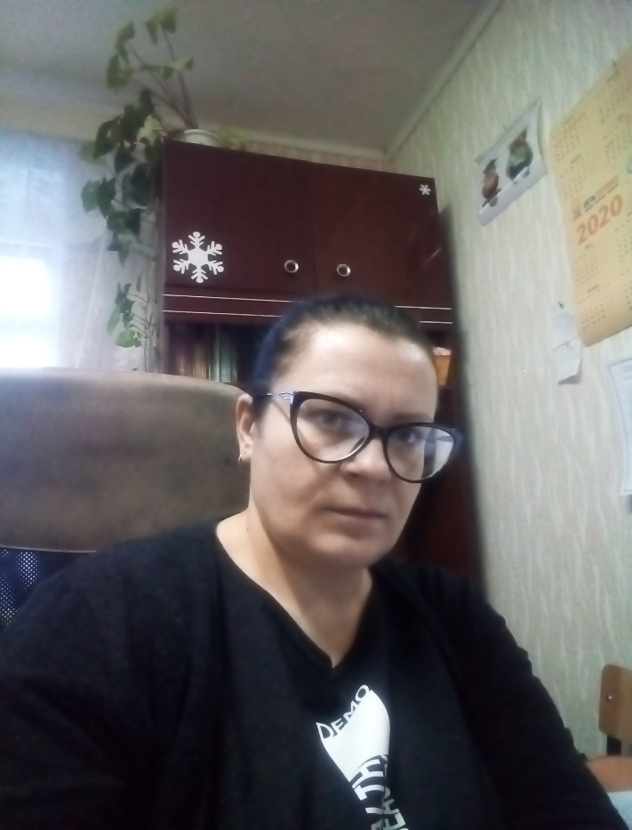 | Ярослава Анна Владимировна,  Социальный педагог  Образование:  - 2002 г. Ангарский политехнический колледж, специальность Правоведение (квалификация Юрист)  Профессиональная переподготовка:  2019 г. Автономная некоммерческая организация дополнительного профессионального образования «Уральский институт повышения квалификации и переподготовки» по программе ДПО «Социальная педагогика. Воспитание и социализация личности в системе образования»  Повышение квалификации  2020 г. Государственное автономное учреждение дополнительного профессионального образования Иркутской области «Региональный институт кадровой политики и непрерывного профессионального образования» ("Региональный институт кадровой политики") по программе «Организация деятельности по профилактике незаконного потребления наркотических средств, психотропных веществ и других социально-негативных явлений среди детей и молодежи: современные технологии, формы и методы работы».
Прослушала вебинары:
«Личностные расстройства. Часть 11. Особенности психологического консультирования личностных расстройств». г. Пермь, 2018 г.
«Профессионализм и профессиональные деструкции специалистов социальной сферы», г. Пермь, 2018 г.
«Профессиональное выгорание социальных педагогов и социальных работников», г.Пермь, 2018 г.
«Формы и методы работы по профилактике социальной дезадаптации выпускников интернатных учреждений», г. Пермь, 2018 г.
«Профилактика эстетизма несовершеннолетних в деятельности социальных педагогов и специалистов по социальной работе», г. Пермь, 2018 г.
«Выученная беспомощность среди выпускников организаций для детей-сирот и детей, оставшихся без попечения родителей», г. Пермь, 2019 г.
«Вариативные программы наставничества в процессе получения
профессионального образования и при первичном трудоустройстве, привлечение волонтеров и некоммерческих организаций к сопровождению», г. Пермь, 2019 г.
«Социально – психологические особенности детей-сирот и детей, оставшихся без попечения родителей», г. Пермь, 2019 г.
«Преступность среди несовершеннолетних: организация социально-педагогической работы», г. Пермь, 2019 г.
«Принципы, условия, порядок, формы и методы работы специалистов по постинтернатному сопровождению и социальной адаптации выпускников в процессе получения профессионального образования и при первичном трудоустройстве» г. Пермь, 2019 г.
«Организация работы по профилактике самовольных уходов воспитанников», г. Пермь, 2019 г.

Приняла участие в работе эксперсс-интенсива «Социальное образовательное наставничество подростков и молодежи в новом учебном году», АНО «Мое будущее», 2020 г.

Приняла участие в областном семинаре для специалистов Центров и Подразделений постинтернатного сопровождения: «Командная деятельность специалистов в сфере помощи детям-сиротам и детям, оставшимся без попечения родителей» г. Иркутск, 2021 г.

Общий трудовой стаж: 14 лет
Опыт работы с обучающимся, категории детей-сирот: 10 лет
e-mail:evda1983.anna@mail.ru

